**MobileNetV2**

**在本论文中，指出，使用RELU非线性激活函数可能会让激活空间坍塌，丢失信息**

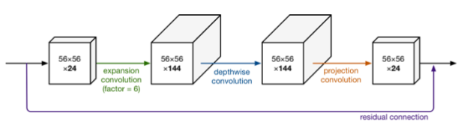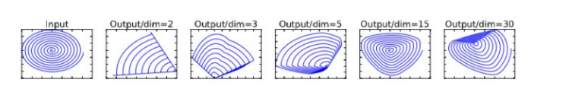

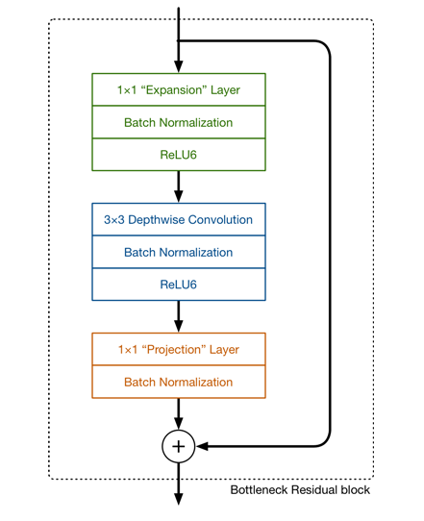

**上面是网络的基本结构，1x1的卷积网络结构（Projection Layer）将高维空间映射到低纬空间，将低维空间映射到高维空间（Expansition Layer）,** **在MobileNetV2的论文中称这样的网络结构为Inverted residuals**

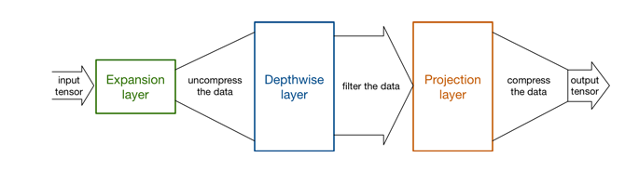

**先通过Expansion layer来扩展维度，之后在用深度可分离卷积来提取特征，之后使用Projection layer来压缩数据，让网络从新变小。因为Expansion layer 和 Projection layer都是有可以学习的参数，所以整个网络结构可以学习到如何更好的扩展数据和从新压缩数据。**

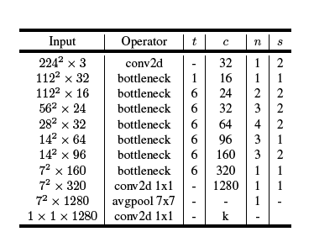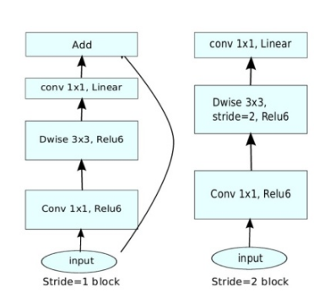

**SSDLite 上利用MobileNet 进行Objection Detection**

**RELU6指的是将RELU输出限制在6，为的是将网络移植到移动端时，也能保证float16的精度**

**Searching for MobileNetV3（Google AI）**

MobileNetV3 is tuned to mobile phone CPUs through a combination of hardwareaware network architecture search (NAS) complemented by the NetAdapt algorithm and then subsequently improved through novel architecture advances. This paper starts the exploration of how **automated search algorithms** and **network design** can work together to harness complementary approaches improving the overall state of the art.

https://www.zhihu.com/search?q=mobilenet%20v3&utm_content=search_suggestion&type=content

作者用一个近似函数来逼急这个swish，让swish变得硬(hard)。作者选择的是基于ReLU6，作者认为几乎所有的软件和硬件框架上都可以使用ReLU6的优化实现。其次，它能在特定模式下消除了由于近似sigmoid的不同实现而带来的潜在的数值精度损失。

